Université PANTHÉON - ASSAS (PARIS II) U.E.C.2

Droit - Economie - Sciences Sociales 4146

Session : Mai 2017

Année d'étude : Deuxième année de Licence économie-gestion mention économie et gestion

Discipline : Économie internationale

(Unité d'Enseignements Complémentaires 2)

Titulaire(s) du cours : Mme OBIDZINSKI

Durée : 1h30

Document(s) autorisé(s) :
Aucun document n’est autorisé, à l’exception des dictionnaires bilingues sous forme d’ouvrage (papier). Les lexiques informatisés (dictionnaires numériques) ne sont pas autorisés. Les calculatrices ne sont pas autorisées.

Justifiez vos réponses.
Application 1 – Le modèle de Ricardo des avantages comparatifs (10 points)

Voici l’équation de la frontière des possibilités de production (deux biens A et B, un facteur de production ; le travail L) du pays D: Q_{A}=200-4Q_{B}.
Supposons que la quantité unitaire de travail pour produire une unité de B est égal à 8 (c’est-à-dire : a_{B}=8) dans le pays D. On se place dans le cadre d’analyse du modèle des avantages comparatifs de Ricardo.

a- Indiquez la valeur de la quantité unitaire en travail pour produire du bien A (c’est-à-dire : a_{A}). (1 point)
b- Définissez la notion de coût d’opportunité du bien B en termes de biens A. (0,5point)
c- Indiquez la valeur du coût d’opportunité du bien B et la valeur du coût d’opportunité du bien A. (1 point)
d- Indiquez la quantité de travail disponible dans cette économie. (1 point)
Dans le pays E, l’équation de la frontière des possibilités de production s’écrit : Q*_{A}=200-2Q*_{B} avec a*_{A}=1.
e- L’économie D a-t-elle un avantage absolu dans la production de A (0,5 point)?
f- Le pays E présente-t-il un avantage comparatif dans la production de B ? (1 point)
g- Représentez graphiquement (sur un même graphique) les frontières des possibilités de production dans D et E. (1 point)
h- Donnez le prix relatif autarcique du bien A dans le pays E. (1 point)
i- Représentez graphiquement la courbe d’offre relative mondiale de bien B, suite à l’ouverture aux échanges des deux économies. Interprétez les différentes marches. (2 points)
j- Le prix relatif d’équilibre du bien B est égal à 3 après ouverture aux échanges. Si le pays E décide de vendre l’ensemble de sa production de bien B, combien obtient-il de bien A ? Concluez (en une phrase). (1 point)

Application 2- Concurrence monopolistique et commerce international (5 points)
Soit un marché en situation de concurrence monopolistique dans une économie en autarcie. 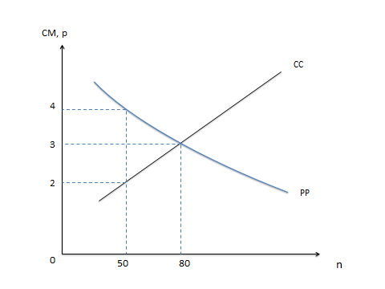
Figure 1: Marché en situation de concurrence monopolistique
1) Supposons que le nombre n de firmes soit égal à 50 à un instant donné. À long terme, le nombre de firmes va-t-il se maintenir à 50? Déterminez l’équilibre de long terme. Justifiez votre réponse. (2 points)
2) Que va-t-il se passer en cas d’ouverture au commerce international? Répondre en utilisant le graphique. (3 points)
Application 3- Politique commerciale (5 points)
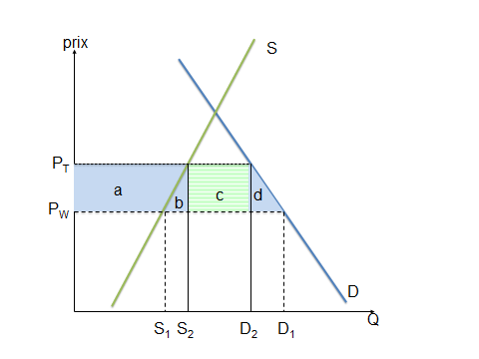
Figure 2: Politique commerciale.
Supposons qu’une petite économie ouverte décide de mettre en place un quota sur ses importations de blés. Soit p_{w} le prix mondial avant la mise en place du quota. Le quota est attribué (gratuitement) aux entreprises étrangères exportatrices (par exemple, dans le cas de restrictions volontaires aux échanges).
1) Reportez le graphique sur votre copie et indiquez sur le graphique la quantité importée (le quota) et le prix d’autarcie. (1 point)
2) Comment le surplus collectif est-il modifié avec la mise en place du quota ? (2 points)
3) Représentez graphiquement la mise en place d’un quota dans un grand pays. L’analyse de la variation du surplus collectif est-elle modifiée ? Si oui, comment ? (2 points)

